[吉林大学基础医学院病理生理学系教授Liankun Sun（音译：孙连坤）团队论文更正后又被质疑，背后有国自然基金支持](https://mp.weixin.qq.com/s?__biz=Mzk3NTcyMjQ5NA==&mid=2247484471&idx=8&sn=7c86bc70accebb4a5ff49906450ae233)

[清风学术](javascript:void(0);)2025-04-11 18:27:24北京



2016年4月4日，一篇题为：Calcium efflux from the endoplasmic reticulum regulates cisplatin-induced apoptosis in human cervical cancer HeLa cells（内质网钙外流调控顺铂诱导的人宫颈癌HeLa细胞凋亡）的论文在《Oncology letters》期刊发表，论文DOI：10.3892/ol.2016.4278。2023年8月，在Pupbeer学术监督平台上，国际知名学术打假人Elisabeth M Bik对该论文提出质疑，作者进行了更正，近日编辑又发现问题。

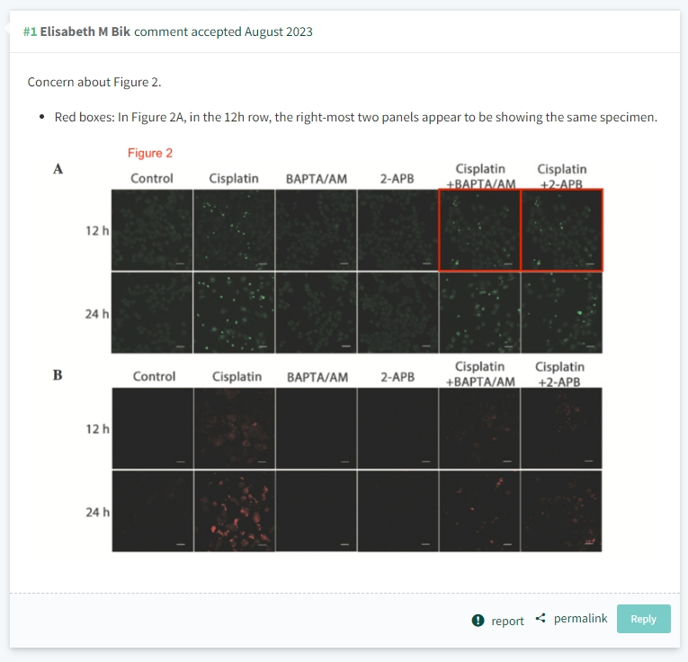

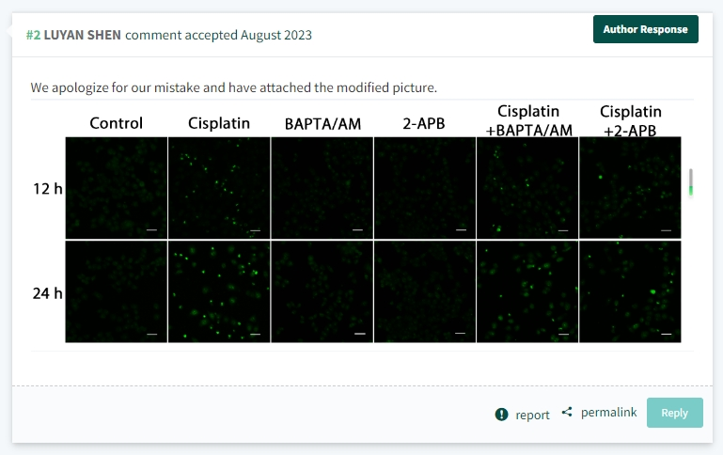

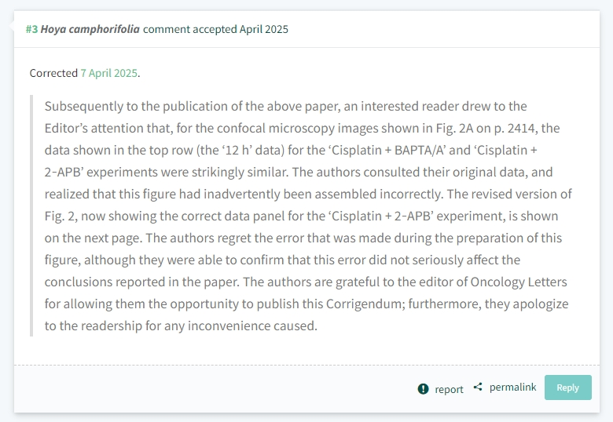

本论文研究内容为：在癌细胞中尚未完全了解顺铂诱导的凋亡中内质网（ER）中钙外排的功能。本研究使用蛋白质印迹分析，流式细胞仪，免疫荧光和3- [4,5-二甲基噻唑-2-基] -2,5-二苯基四唑溴化物测定法，研究暴露于顺铂的人宫颈癌细胞中的钙信号。在本研究中，用顺铂治疗增加了人宫颈癌HELA细胞中细胞质和线粒体中的游离Ca2+水平，这进一步触发了线粒体介导的介导的和ER应激相关的凋亡途径。值得注意的是，使用钙螯合剂Bis-（O-氨基苯甲酸）乙烷-N，N，N，N'，N'-tetra-乙酸乙酸乙酰乙基酯抑制了顺铂诱导的凋亡，通过下调钙依赖性的蛋白酶，CASPARS-CASPARE-CASPARE-CASPOPINS，蛋白质蛋白酶，蛋白质蛋白质，蛋白质蛋白质，蛋白质蛋白质蛋白质，并抑制了cassplatin诱导的凋亡C/EBP同源蛋白（CHOP）。此外，使用三磷酸受体抑制剂2-氨基乙基二苯基碱的使用来抑制ER钙外排，从而产生了类似的作用。该数据表明，来自ER的钙外排在人宫颈癌HELA细胞中在顺铂诱导的凋亡中起重要作用，这为顺铂和潜在的治疗策略的肿瘤细胞杀伤作用提供了进一步的机械见解，以改善顺铂化学疗法。

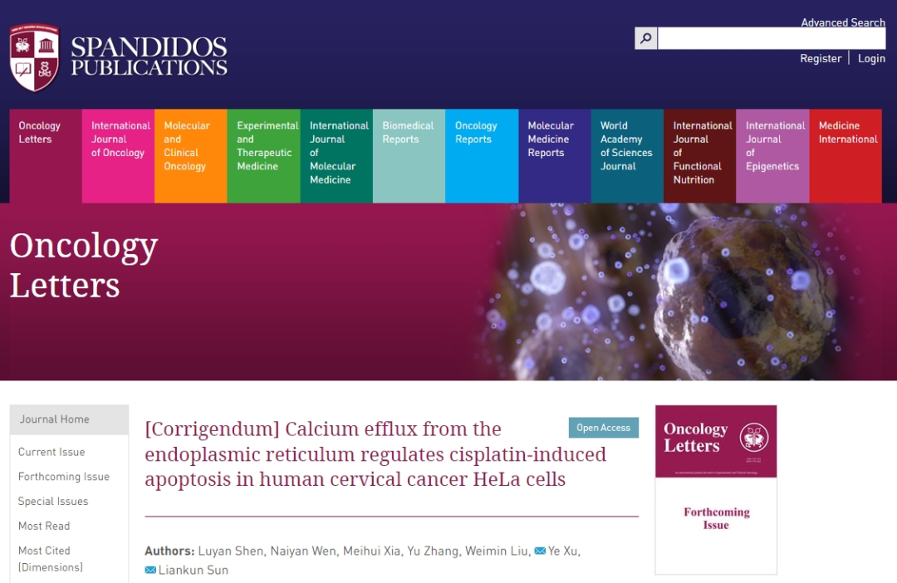

本研究获得以下基金支持：国家自然科学基金[81272876，81372793]；吉林省教育厅[2013361]。

通讯作者孙连坤，疑为吉林大学基础医学院病理生理学系教授，吉林省生理学会理事，吉林省中西医学会实验医学专业委员会副主委。

参考信息：

https://pubpeer.com/publications/92CB26FB00FD74E00BC708F2BCC9FF#0

https://www.spandidos-publications.com/10.3892/ol.2025.15020

声明：

本报道中的信息来自学术网站公开资料，我们对其准确性及完整性不做任何保证，仅供读者参考。如有任何建议或查重需求，欢迎与我们联系。